МИНИСТЕРСТВО НАУКИ И ВЫСШЕГО ОБРАЗОВАНИЯ РОССИЙСКОЙ ФЕДЕРАЦИИ
Федеральное государственное автономное образовательное учреждение
высшего образования
НАЦИОНАЛЬНЫЙ ИССЛЕДОВАТЕЛЬСКИЙ ЯДЕРНЫЙ УНИВЕРСИТЕТ «МИФИ»

КАФЕДРА ФИНАНСОВОГО МОНИТОРИНГА

ЛАБОРАТОРНАЯ РАБОТА № 3
ПО ДИСЦИПЛИНЕ «ЭКОНОМИЧЕСКАЯ БЕЗОПАСНОСТЬ»

НА ТЕМУ
«ОЦЕНКА ЭКОНОМИЧЕСКОЙ БЕЗОПАСНОСТИ СОЦИАЛИСТИЧЕСКОЙ РЕСПУБЛИКИ ВЬЕТНАМ»

Выполнил: | Ускова Екатерина Александровна
Группа: | С22-712
Проверил: | Сушков Виктор Михайлович
Оценка: | ____________________________

Москва, 2026 г.
Оглавление
Введение 3
1. Оценка экономического профиля Вьетнама 5
2. Исследование истории становления системы экономической безопасности Вьетнама 12
3. Анализ нормативно-правового регулирования экономической безопасности Вьетнама 18
4. Отбор, группировка и оценка индикаторов экономической безопасности Вьетнама 22
5. Нормализация оценок по индикаторам экономической безопасности Вьетнама 26
6. Получение интегральной оценки экономической безопасности Вьетнама 29
7. Качественный анализ экономической безопасности Вьетнама 31
Заключение 39
Список использованных источников 42

Введение
В современных условиях экономическая безопасность государства выступает не только как характеристика защищённости национальной экономики, но и как показатель её способности сохранять устойчивость при воздействии внутренних и внешних угроз. Она отражает возможность государства поддерживать стабильное развитие, обеспечивать финансовую и производственную устойчивость, защищать стратегические отрасли и сохранять приемлемый уровень жизни населения. Для комплексной оценки экономической безопасности недостаточно рассматривать только отдельные макроэкономические показатели, поскольку они не всегда позволяют выявить скрытые риски и структурные дисбалансы. В связи с этим особое значение приобретает индикативный подход, основанный на системе показателей и их сопоставлении с пороговыми значениями.
Социалистическая Республика Вьетнам является одной из наиболее динамично развивающихся экономик Юго-Восточной Азии. За последние десятилетия страна прошла путь от преимущественно аграрной модели к индустриально-экспортной экономике, активно интегрированной в мировые производственные цепочки. Вьетнам характеризуется высокими темпами экономического роста, значительным притоком иностранных инвестиций, развитием промышленности, внешней торговли и цифровой инфраструктуры. Вместе с тем экономика страны сталкивается с рядом потенциальных угроз, среди которых можно выделить зависимость от внешних рынков и импортных комплектующих, экологическую нагрузку, неравномерность территориального развития и необходимость дальнейшего укрепления собственной технологической базы. Данные факторы требуют системного анализа состояния экономической безопасности государства.
Целью лабораторной работы является оценка уровня экономической безопасности Социалистической Республики Вьетнам за 2024 год на основе индикативного подхода по десяти составляющим: энергетической, внешнеэкономической, инвестиционно-инновационной, демографической, финансовой, научно-технической, производственной, продовольственной, социальной и экологической.
Для достижения поставленной цели необходимо выполнить следующие задачи:
- Описать экономический профиль Социалистической Республики Вьетнам;
- Исследовать историю становления системы экономической безопасности Вьетнама;
- Проанализировать нормативно-правовое регулирование экономической безопасности Вьетнама;
- Провести отбор, группировку и оценку индикаторов экономической безопасности по основным составляющим;
- Выполнить нормализацию значений индикаторов относительно установленных пороговых значений;
- Рассчитать интегральную оценку экономической безопасности Вьетнама;
- Провести качественный анализ состояния экономической безопасности государства и определить основные угрозы.
Актуальность работы обусловлена необходимостью комплексной оценки экономической безопасности государства в условиях высокой открытости национальных экономик, усиления международной конкуренции и роста влияния внешних шоков. Использование индикативного подхода позволяет выявить наиболее устойчивые и наиболее уязвимые составляющие экономической безопасности Вьетнама, оценить их влияние на интегральный показатель и предложить меры, направленные на укрепление долгосрочной устойчивости национальной экономики.

Оценка экономического профиля Вьетнама
Первым этапом необходимо рассмотреть общую характеристику государства, финансовую систему, а также производство и торговлю.
- Общая характеристика
Общая характеристика Вьетнама на основе источников
https://www.vietnam.vn/ru/dia-ly
https://asean.mgimo.ru/countries/vietnam?utm_source=yandex.ru&utm_medium=organic&utm_campaign=yandex.ru&utm_referrer=yandex.ru
https://countrymeters.info/ru/Vietnam#Population_clock
https://bespalov-finance.ru/media/articles/tpost/fkagvlo351-naselenie-vetnama-v-2025-godu?utm_source=seo&utm_medium=yandex
https://old.bigenc.ru/geography/text/4357956
https://hyno.ru/tom2/258.html
https://www.vietnam.vn/ru/viet-nam-va-hanh-trinh-75-nam-la-thanh-vien-tich-cuc-cua-to-chuc-y-te-the-gioi
https://vn.minpromtorg.gov.ru/about/country-information
https://old.bigenc.ru/geography/text/4357956
ТУТ представлена в Таблице 1.
Таблица 1 – Общая характеристика Социалистической Республики Вьетнам
№ | Раздел | Характеристика | Описание
1 | Географическое положение и площадь территории | Площадь территории | 331,230 кв. км
1 | Географическое положение и площадь территории | Географическое положение | Юго-Восточная Азия, полуостров Индокитай
1 | Географическое положение и площадь территории | Столица | г. Ханой
1 | Географическое положение и площадь территории | Соседние государства | Китай (север), Лаос и Камбоджа (запад)
1 | Географическое положение и площадь территории | Выход к морю | Южно-Китайское (Восточное) море
2 | Население | Численность населения | 102,6 млн чел. (2024)
2 | Население | Государственный язык | Вьетнамский
2 | Население | Этнический состав | вьеты 85.7 %;  таи – 1.9 %;  мыонги – 1.5 %;  кхмеры – 1.5 %;  мяо-яо – 2.13 %;  нунги – 1.1 %.
3 | Политическая система | Форма государственного правления | Социалистическая республика
3 | Политическая система | Форма государственного устройства | Унитарное государство
Продолжение Таблицы 1
4 | Экономическая характеристика | Валюта | Вьетнамский донг
4 | Экономическая характеристика | Членство в международных организациях | ООН, ASEAN, WTO, ВОЗ, АТЭС
4 | Экономическая характеристика | Административное деление | 58 провинций и 5 крупных городов центрального подчинения
4 | Экономическая характеристика | Крупнейшие города | Хошимин, Ханой, Хайфон, Дананг
2. Финансовая система
Изучив информацию из источников, можно отразить структуру финансовой системы Вьетнама в виде схемы, которая представлена на Рисунке 1.
file:///C:/Users/yneiv/Downloads/faktory-razvitiya-i-puti-sovershenstvovaniya-valyutno-finansovoy-sistemy-vietnama-v-sovremennyy-period.pdf

https://luatminhkhue.vn/en/a-look-at-vietnam-s-financial-institution-framework.aspx
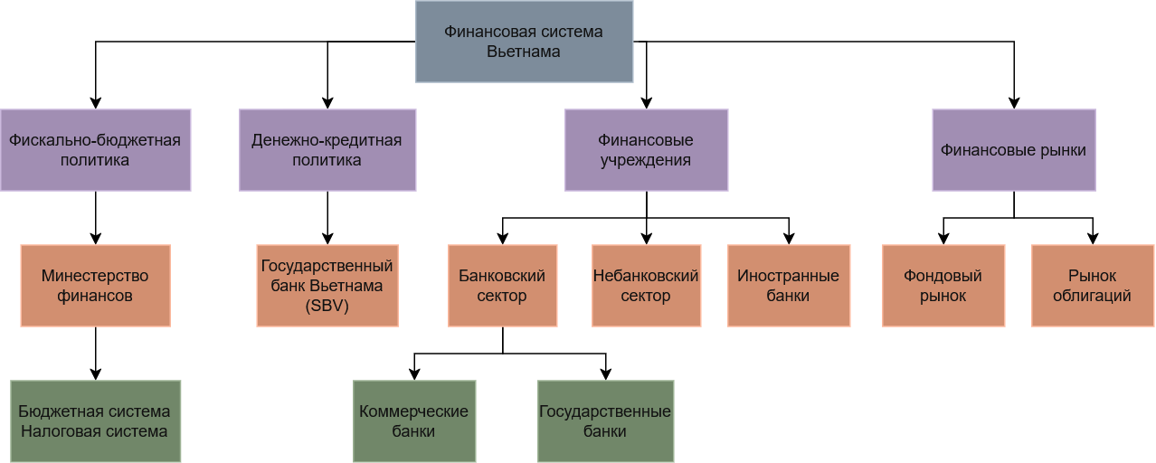
Рисунок 1 – Структура финансовой системы Вьетнама
Национальной валютой Вьетнама является вьетнамский донг. Курс национальной валюты Вьетнама на 04.05.2026 год составил 0.003004 донг за рубль. https://www.calc.ru/kotirovka-vyetnamskiy-dong.html?date=2026 Динамика курса вьетнамского донга по отношению к рублю за 2026 год представлен на Рисунке 2.
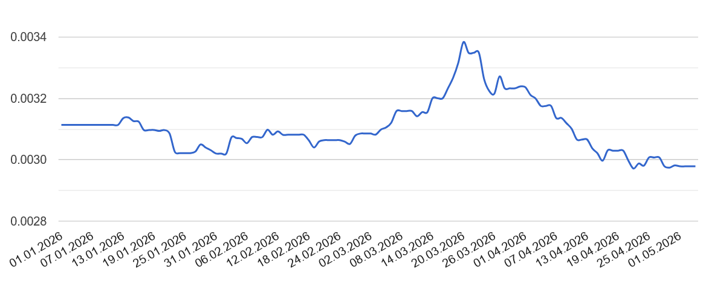
Рисунок 2 – Вьетнамский донг история курса валюты (2026)
В мае 2026 года курс вьетнамского донга вырос по сравнению с апрелем на ≈ 0,74% (с 0,002982 в апреле до 0,003004 в мае).
Согласно данным источника https://tradingeconomics.com/vietnam/total-reserves-includes-gold-us-dollar-wb-data.html объем золотовалютных резервов составил 83,081,854.93 долларов США на 2024 год. Данные об изменении золотовалютных резервов за 10 лет представлены на Рисунке 3.
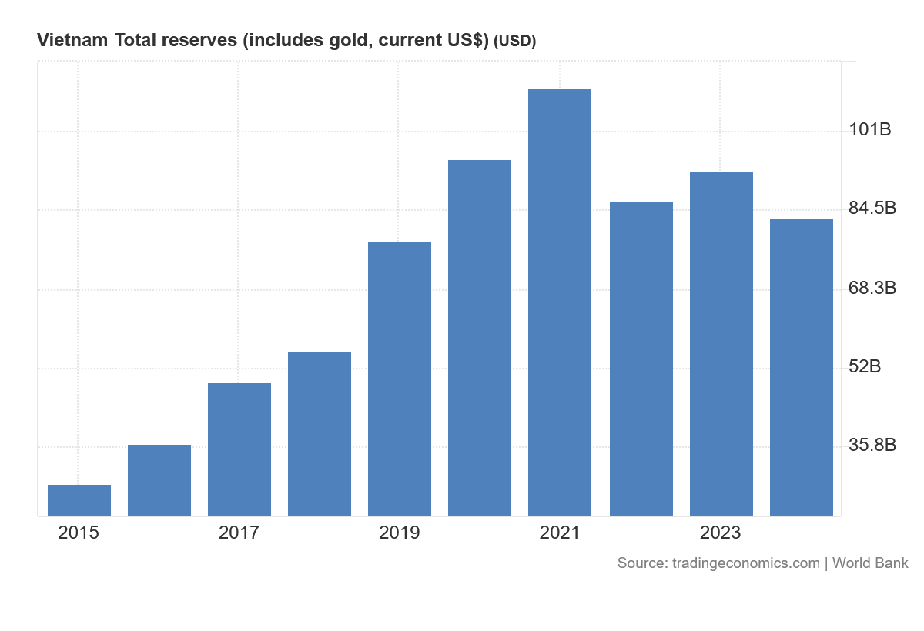 Рисунок 3 – Объем золотовалютных резервов Вьетнама за 10 лет
Согласно https://www.ceicdata.com/en/indicator/vietnam/national-government-debt государственный долг Вьетнама в 2024 году составил около 150,6 млрд долл. США, что соответствует примерно 31,8% ВВП. Динамика значения государственного долга страны за 10 лет представлена на Рисунке 4.
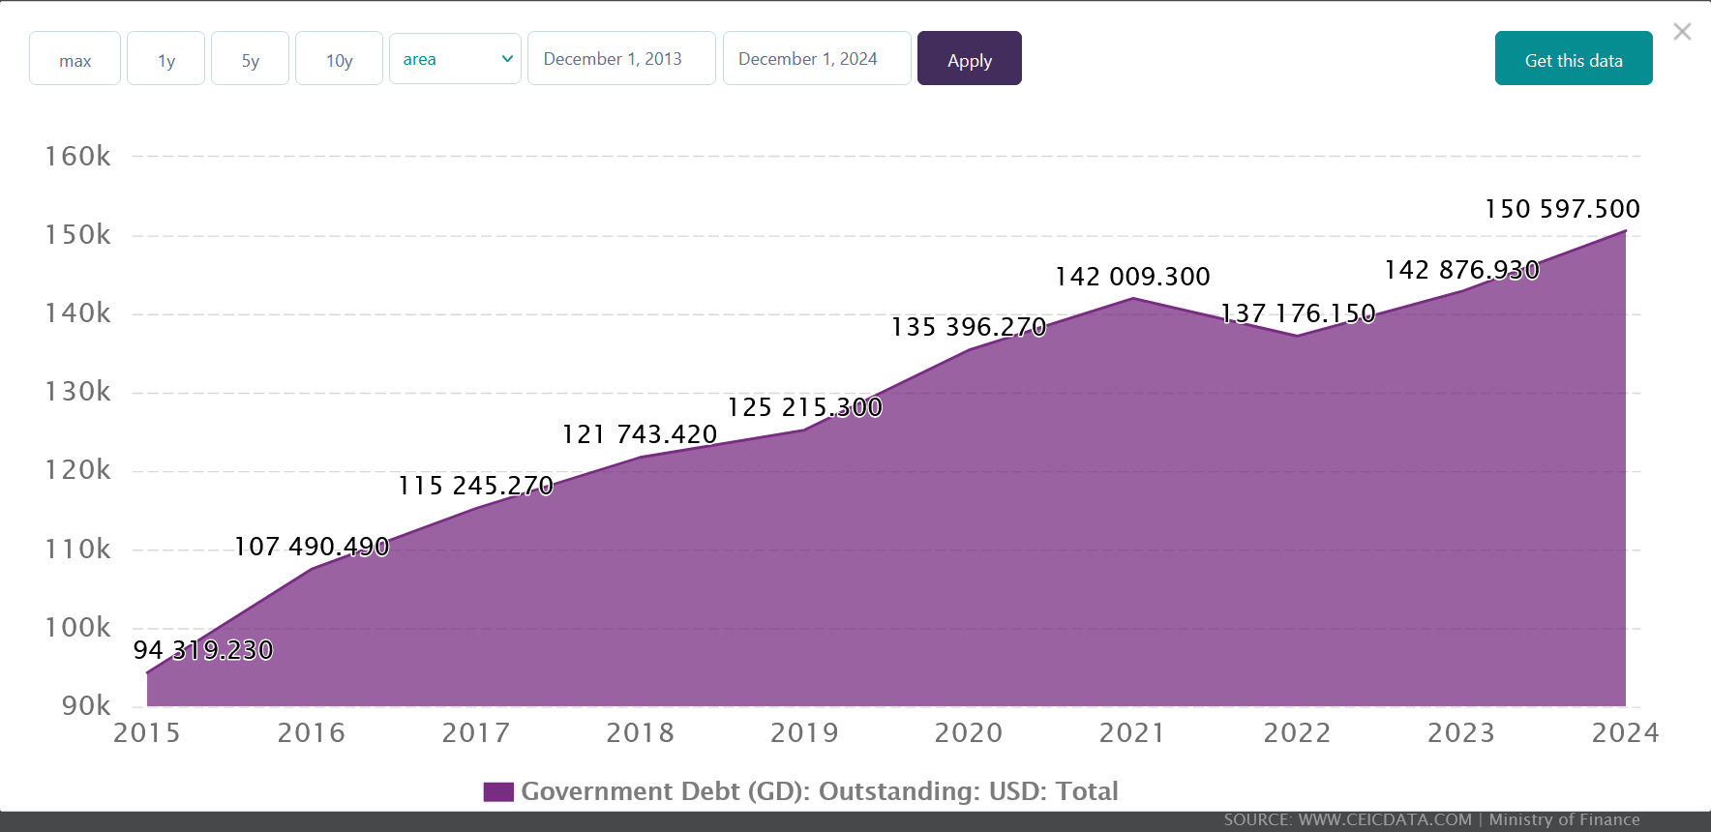
Рисунок 4 – Динамика государственного долга Вьетнама за 10 лет

3. Производство и торговля
Важнейшие полезные ископаемые – нефть и природный горючий газ (месторождения выявлены на шельфе Юго-Восточного и Северного В.; наиболее крупное нефтяное месторождение – Батьхо, в 200 км к востоку от Хошимина); каменный и бурый уголь [угольный бассейн Хонггай (Куангниньский) на северо-востоке с месторождениями Камфа, Каошон, Кокшау, Вангзянг и др.]; алюминиевые руды, которые представлены бокситами (месторождения на северо-востоке в провинции Лангшон и на юге). Известны месторождения руд железа (Чайкау близ г. Тхайнгуен на севере и Тхатькхе в центральной части), марганца (в северных провинциях), хрома (Кодинь близ г. Тханьхоа), олова (в основном россыпные; Тамдао и Тиньтук в северной части, Куихоп в центре), меди (Синькуен на севере), цинка и свинца (Тёдьен, Лангхит в северной части), никеля (Банфук на северо-западе), комплексных руд вольфрама, меди, висмута и флюорита (Нуйфао на северо-востоке), а также руд золота, титана, циркония, сурьмы, ртути, молибдена, радиоактивных элементов. Имеются месторождения апатита (месторождение Лаокай на севере), барита, каменной и калийных солей, графита, мусковита, стекольных песков, природных строительных материалов, драгоценных и поделочных камней (сапфира, циркона, берилла, аметиста, гранатов и др.). (https://old.bigenc.ru/geography/text/4357956)
Согласно источникам (https://visitasean.ru/vietnam/export/key-products , https://www.rcpm.ru/vietnam) за последние десятилетия Вьетнам прошёл путь от аграрной экономики к индустриально-экспортной модели развития. В настоящее время специализация производства страны носит ярко выраженный экспортно-ориентированный характер и базируется на сочетании промышленного и аграрного секторов.
Ключевую роль в структуре производства играет обрабатывающая промышленность, прежде всего производство электроники, на долю которой приходится около 30% экспорта. Вьетнам выступает крупным центром сборочного производства, привлекая международные корпорации (Samsung, LG, Intel), что обеспечивает выпуск мобильных телефонов, компьютеров и электронных компонентов.
Важными направлениями специализации остаются текстильная и швейная промышленность, а также производство обуви, ориентированные на внешний рынок и основанные на использовании относительно дешёвой рабочей силы.
Существенную роль сохраняет аграрный сектор. Вьетнам входит в число крупнейших мировых экспортёров риса и занимает второе место по экспорту кофе. Кроме того, значимыми являются поставки морепродуктов и другой сельскохозяйственной продукции.
Дополнительно развивается металлургическая промышленность, в частности производство и экспорт стали, а также химическая промышленность, машиностроение и деревообработка.
Таким образом, специализация производства Вьетнама характеризуется сочетанием трудоёмких отраслей (текстиль, сельское хозяйство) и сборочного промышленного производства (электроника), с постепенным переходом к более технологичным видам деятельности.
По данным (https://ru.vietnamplus.vn/rost-vvp-v-etnama-otsenivaetsja-v-709-v-2024-godu-post75155.vnp, https://zabvestnik.com/wp-content/uploads/310325120329-Glebova.pdf) отраслевая структура экономики Вьетнама характеризуется преобладанием сферы услуг и промышленности. Согласно данным Главного статистического управления Вьетнама, в 2024 году на долю сектора услуг приходится около 42,36% ВВП, промышленности и строительства — 37,64%, тогда как сельское, лесное и рыбное хозяйство составляет около 11,86%.
Данная структура свидетельствует о переходе экономики Вьетнама от аграрной модели к индустриально-сервисной, при сохранении значимой, но сокращающейся роли сельского хозяйства.
Данная тенденция также подтверждается динамикой структуры ВВП за 1991–2023 гг, представленной на Рисунке 5, где наблюдается снижение доли сельского хозяйства и рост промышленности и сферы услуг.
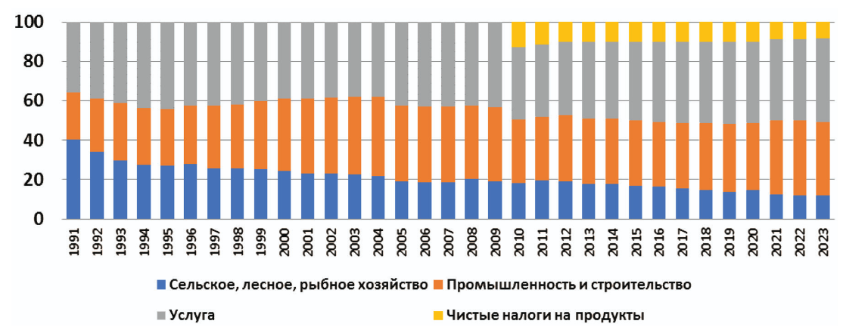
Рисунок 5 – Структура ВВП Вьетнама в 1991 – 2023 гг.
Согласно источникам (https://www.statista.com/statistics/444808/most-important-export-partner-countries-for-vietnam/, https://www.statista.com/statistics/444796/most-important-import-partners-of-vietnam/, https://visitasean.ru/vietnam/partner/top-partners) внешнеэкономические связи Вьетнама характеризуются высокой степенью концентрации на ключевых странах-партнёрах, среди которых доминирующее положение занимает Китай. По данным за 2024 год, Китай является крупнейшим торговым партнёром Вьетнама и занимает первое место по объёму импорта (около 42,1%). Основу поставок составляют оборудование, электроника, комплектующие и сырьё, используемые в производственных цепочках.
В то же время основным рынком сбыта вьетнамской продукции выступают Соединённые Штаты Америки, на долю которых приходится около 27,8% экспорта. В США поставляются преимущественно электроника, текстиль, обувь и мебель, что обеспечивает Вьетнаму положительное торговое сальдо.
Значимыми торговыми партнёрами также являются Южная Корея и Япония, которые играют важную роль как в торговле, так и в инвестиционном сотрудничестве, обеспечивая поставки технологий, оборудования и комплектующих. Кроме того, существенную долю занимают Гонконг и Сингапур, выступающие региональными финансово-логистическими центрами.
Таким образом, структура внешней торговли Вьетнама характеризуется зависимостью от импорта из Китая и ориентацией экспорта на развитые рынки, прежде всего США, что отражает включённость страны в глобальные производственные цепочки.

Исследование истории становления системы экономической безопасности Вьетнама
На данном этапе описана история возникновения и развития системы экономической безопасности Социалистической Республики Вьетнам с учётом национальной специфики государственной политики в сфере безопасности. Результат представлен в Таблице 3.
Таблица 3 – История становления системы экономической безопасности Социалистической Республики Вьетнам
№ п/п | Название | Период | Характеристика
1 | Колониальный и предвоенный период | начало XX в. – 1945 г. | Экономика Вьетнама находилась под контролем Франции и была ориентирована на экспорт сырья и сельскохозяйственной продукции. Высокая зависимость от внешнего управления и отсутствие самостоятельной экономической политики. (https://vietnam.gov.vn/economy-68968?utm_source=chatgpt.com, https://www.fao.org/4/ag089e/AG089E08.htm?utm_source=chatgpt.com, file:///C:/Users/yneiv/Desktop/%D1%83%D1%87%D0%B5%D0%B1%D0%B0/8%20%D1%81%D0%B5%D0%BC%D0%B5%D1%81%D1%82%D1%80/%D0%AD%D0%91/%D0%BB%D1%80_3/%D0%B8%D1%81%D1%82%D0%BE%D1%87%D0%BD%D0%B8%D0%BA%D0%B8%20(%D0%BF%D1%80%D0%B8%D0%BB%D0%BE%D0%B6%D0%B5%D0%BD%D0%B8%D0%B5)/imf.pdf)
2 | Формирование социалистической модели | 1945–1975 гг. | После провозглашения независимости государственная политика была направлена на укрепление национального суверенитета и создание централизованной экономики. В условиях военных конфликтов приоритетами стали мобилизация ресурсов, государственный контроль над производством и обеспечение экономической устойчивости. (https://en.wikipedia.org/wiki/Economic_history_of_Vietnam?utm_source=chatgpt.com, https://en.wikipedia.org/wiki/Economy_of_Vietnam?utm_source=chatgpt.com, https://www.oecd.org/content/dam/oecd/en/publications/reports/1999/09/the-politics-and-economics-of-transition-to-an-open-market-economy-in-viet-nam_g17a160c/634117557525.pdf?utm_source=chatgpt.com, https://vietnam.gov.vn/economy-68968?utm_source=chatgpt.com)

Продолжение Таблицы 3
3 | Период плановой экономики | 1975–1985 гг. | После объединения Вьетнама в 1975 году страна столкнулась с тяжёлыми последствиями войны, международной изоляцией и экономическими трудностями. Экономика развивалась в рамках централизованной плановой модели, основанной на государственном контроле и кооперативной системе хозяйствования. В условиях дефицита ресурсов и ограниченной внешнеэкономической интеграции приоритетное значение придавалось восстановлению производственного потенциала и обеспечению продовольственной стабильности. (IMF Working Paper, https://www.fao.org/4/ag089e/AG089E08.htm, https://en.wikipedia.org/wiki/Cambodian%E2%80%93Vietnamese_War, https://documents1.worldbank.org/curated/en/939241468127820747/pdf/669250WP00PUBL00Luoc0su0TA-pdf0i007.pdf?utm_source=chatgpt.com, https://vietnam.gov.vn/economy-68968?utm_source=chatgpt.com)
4 | «Дои Мой» и переход к рыночной экономике | 1986–1995 гг. | Принятый в 1986 году курс «Дои Мой» («Обновление») ознаменовал переход к многосекторной рыночной экономике при сохранении ведущей роли государственного сектора. Ключевые меры: легализация частной собственности, либерализация цен, отказ от системы государственных субсидий. В 1992 году Конституция СРВ закрепила право граждан на ведение частного бизнеса. Экономическая безопасность стала рассматриваться как устойчивость национального хозяйства к внешним шокам при поддержании роста ВВП. (https://en.wikipedia.org/wiki/%C4%90%E1%BB%95i_M%E1%BB%9Bi, https://www.britannica.com/place/Vietnam/Vietnam-since-c-1990, https://asianlii.org/vn/legis/const/1992/1.html, https://vietnam.gov.vn/economy-68968?utm_source=chatgpt.com)
5 | Институционализация системы национальной безопасности | 1996–2006 гг. | Вьетнам вступил в АСЕАН (1995), а в 1998 году — в АТЭС. В этот период происходит становление формальной системы обеспечения национальной, в том числе экономической, безопасности. Принята Стратегия социально-экономического развития на 2001–2010 гг., а также Закон о государственном бюджете (2002). Государство начало разрабатывать механизмы финансовой стабилизации, управления государственным долгом и регулирования иностранных инвестиций. Азиатский финансовый кризис 1997–1998 гг. обнажил уязвимость банковской системы и стимулировал меры по укреплению финансовой безопасности. (https://asean.org/vietnam-in-asean-toward-cooperation-for-mutual-benefits/, https://mpra.ub.uni-muenchen.de/61679/1/MPRA_paper_61679.pdf, https://policy.asiapacificenergy.org/node/115, https://www.adb.org/sites/default/files/institutional-document/42848/viet-nam-financial-sector-assessment-strategy-and-road-map_0.pdf, https://openknowledge.worldbank.org/server/api/core/bitstreams/8cbee537-ce1d-5f26-91dd-f728902067fd/content )
6 | Интеграция в мировую экономику и системная трансформация регулирования | 2007–2015 гг. | Вступление Вьетнама в ВТО (2007) потребовало масштабной реформы законодательства. Приняты Закон о предприятиях (2005/2014), Закон об инвестициях (2005/2014), закреплена система государственного аудита и надзора. Экономический кризис 2008–2009 гг. и последовавшая инфляционная волна (до 23 % в 2011 г.) обострили проблемы финансовой и денежно-кредитной безопасности. В ответ Правительство СРВ приняло Резолюции № 11/NQ-CP (2011) и № 01/NQ-CP (2012), направленные на макроэкономическую стабилизацию, сокращение бюджетного дефицита и реструктуризацию банковской системы. (https://www.wto.org/english/thewto_e/countries_e/vietnam_e.htm,  https://thuvienphapluat.vn/van-ban/EN/Van-hoa-Xa-hoi/Resolution-No-11-NQ-CP-on-solutions-mainly-focusing-on-containing-inflation/123294/tieng-anh.aspx, https://www.unescap.org/sites/default/files/Current%20Regional%20Challenges%201_Vo%20Tri%20Tranh_Paper.pdf, https://www.imf.org/external/pubs/ft/wp/2013/wp13155.pdf, https://www.wipo.int/wipolex/en/legislation/details/21481)
7 | Формирование комплексной системы стратегического планирования безопасности | 2016–2020 гг. | Принята Стратегия социально-экономического развития на 2021–2030 гг. В 2018 году принят Закон о кибербезопасности, регулирующий цифровую экономику. Резолюция № 36-NQ/TW (2018) утвердила Стратегию устойчивого развития морской экономики, имеющую прямое отношение к энергетической и продовольственной безопасности. Началась активная работа по диверсификации торгово-экономических партнёрств (CPTPP, EVFTA). (https://www.fao.org/faolex/results/details/en/c/LEX-FAOC208356/, https://bonjour.sgu.ru/sites/bonjour.sgu.ru/files/text-pdf/2023/05/21._t._l._nguen_1.pdf, https://en.wikipedia.org/wiki/European_Union%E2%80%93Vietnam_Free_Trade_Agreement, https://thuvienphapluat.vn/van-ban/EN/Dau-tu/Resolution-50-NQ-TW-2019-improvement-of-policies-to-efficiency-of-foreign-investment/504200/tieng-anh.aspx, https://asemconnectvietnam.gov.vn/default.aspx?ZID1=14&ID8=125352&ID1=2, https://www.international.gc.ca/trade-commerce/trade-agreements-accords-commerciaux/agr-acc/tpp-ptp/text-texte/toc-tdm.aspx?lang=eng, https://policy.trade.ec.europa.eu/eu-trade-relationships-country-and-region/countries-and-regions/viet-nam/eu-viet-nam-agreements_en)
8 | Устойчивость в условиях пандемии и переориентация цепочек поставок | 2021 — н. вр. | Пандемия COVID-19 и последующая глобальная реструктуризация производственных цепочек предоставили Вьетнаму возможность занять новые ниши в мировом производстве (электроника, текстиль, машиностроение). Резолюция № 50-NQ/TW (2019) и обновлённые законы об инвестициях (2020) нацелены на привлечение высококачественных ПИИ. В 2021–2023 гг. усилены механизмы контроля государственных расходов и управления государственным долгом в контексте реализации программы восстановления экономики (Nghị quyết 43/2022/QH15). Вьетнам активно развивает систему «зелёного» роста и низкоуглеродной экономики как компоненты долгосрочной экономической безопасности. (https://documents1.worldbank.org/curated/en/866871589557725251/pdf/Vietnam-Deepening-International-Integration-and-Implementing-the-EVFTA.pdf, https://thuvienphapluat.vn/van-ban/EN/Dau-tu/Resolution-50-NQ-TW-2019-improvement-of-policies-to-efficiency-of-foreign-investment/504200/tieng-anh.aspx, https://vietnam.acclime.com/news-insights/new-law-on-investment-2020/, https://www.vietnam.vn/ru/nghi-quyet-so-43-giup-phuc-hoi-va-phat-trien-kinh-te-sau-dai-dich, file:///C:/Users/yneiv/Downloads/Vietnam_%20Doi%20Moi%202.0%20-%20The%20most%20ambitious%20structural%20reforms%20since%201986.pdf)

Анализ нормативно-правового регулирования экономической безопасности Вьетнама
Для начала необходимо описать структуру государственных органов, ответственных за обеспечение экономической безопасности Вьетнама. В таблице 4 представлена характеристика основных институтов системы экономической безопасности СРВ.
Таблица 4 – Государственные органы, обеспечивающие экономическую безопасность Социалистической Республики Вьетнам
№ п/п | Государственный орган | Роль в обеспечении экономической безопасности
1 | Правительство Вьетнама | Координация государственной экономической политики, реализация стратегий развития и национальной безопасности. (https://constituteproject.org/constitution/Socialist_Republic_of_Vietnam_2013)
2 | Министерство финансов Вьетнама | Формирование бюджетной и налоговой политики, управление государственным долгом, контроль финансовой устойчивости. (https://www.devex.com/organizations/ministry-of-finance-viet-nam-124309)
3 | Государственный банк Вьетнама (SBV) | Проведение денежно-кредитной политики, валютное регулирование, контроль банковской системы и инфляции. (https://sbv.gov.vn/en/w/new-missions-functions-and-organizational-structure-of-sbv)
4 | Министерство планирования и инвестиций | Управление инвестиционной политикой, контроль иностранных инвестиций, стратегическое экономическое планирование. (https://www.state.gov/reports/2024-investment-climate-statements/vietnam)
5 | Министерство промышленности и торговли | Регулирование внешней торговли, энергетической безопасности, промышленной политики и экспортной деятельности. (https://moit.gov.vn/en)
6 | Министерство общественной безопасности | Борьба с экономическими преступлениями, коррупцией, незаконным финансовым оборотом и киберугрозами. (https://en.bocongan.gov.vn/about/role-functions-missions-and-organizational-structure-of-the-peoples-public-security-forces)
7 | Государственный аудитор Вьетнама | Контроль использования государственных финансовых ресурсов и предотвращение финансовых нарушений. (https://vietnamnews.vn/politics-laws/1657582/state-audit-office-of-viet-nam-affirms-important-role-in-the-fight-against-corruption-negativity.html)
8 | Национальное собрание Вьетнама | Принятие законов и контроль реализации государственной политики в сфере экономики и безопасности. (https://constituteproject.org/constitution/Socialist_Republic_of_Vietnam_2013)
На данном этапе выделены ключевые нормативно-правовые акты, регулирующие экономическую безопасность Социалистической Республики Вьетнам, с особым вниманием к стратегиям национальной и экономической безопасности. Результат представлен в Таблице 5.
Таблица 5 – Ключевые нормативно-правовые акты в сфере экономической безопасности Социалистической Республики Вьетнам
№ п/п | НПА | Характеристика
1 | Конституция Социалистической Республики Вьетнам от 28 ноября 2013 г. (принята XIII Национальным собранием СРВ на 6-й сессии) | Является основным законом государства и закрепляет фундаментальные принципы экономического строя. Устанавливает построение независимой и самодостаточной экономики, мобилизующей внутренние ресурсы и интегрированной в международное сотрудничество. Определяет вьетнамскую экономику как социалистически-ориентированную рыночную экономику с многообразием форм собственности и многосекторной структурой при ведущей роли государственного сектора. Закрепляет обязанность государства совершенствовать экономические институты и обеспечивать единство национальной экономики. Относит землю, водные, минеральные и иные природные ресурсы к публичной собственности всего народа. (https://constituteproject.org/constitution/Socialist_Republic_of_Vietnam_2013)
2 | Закон о национальной безопасности № 32/2004/QH11 от 3 декабря 2004 г. (вступил в силу 1 июля 2005 г.) | Устанавливает политику, принципы, задачи и меры защиты национальной безопасности; права, обязанности и ответственность органов, организаций и граждан. Закрепляет принцип тесного сочетания задач защиты национальной безопасности с задачами экономического, культурного и социального развития. Закон определяет экономические объекты (производственные, технико-научные, финансовые) как «важные объекты национальной безопасности», подлежащие особой защите от посягательств. Является базовым нормативным актом, устанавливающим правовую связь между обеспечением национальной и экономической безопасности. (https://www.vertic.org/media/National%20Legislation/Vietnam/VN_Law_on_National_Security.pdf)
3 | Закон о Государственном банке Вьетнама № 46/2010/QH12 от 16 июня 2010 г. | Определяет правовой статус, функции и полномочия Государственного банка Вьетнама (SBV) как центрального банка страны. Закрепляет цели национальной денежно-кредитной политики, направленной на поддержание стабильности национальной валюты, измеряемой уровнем инфляции. Регулирует управление золотовалютными резервами, операции на валютном рынке, банковский надзор и обеспечение стабильности банковской системы. Является ключевым инструментом обеспечения денежно-кредитной и финансовой компонент экономической безопасности. (https://thuvienphapluat.vn/van-ban/EN/Tien-te-Ngan-hang/Law-No-46-2010-QH12-of-June-16-2010-on-the-State-Bank-of-Vietnam/114051/tieng-anh.aspx)

4 | Закон о государственном бюджете № 83/2015/QH13 от 25 июня 2015 г. | Регламентирует процессы планирования, исполнения, аудита, отчётности и общественного контроля государственного бюджета СРВ. Закрепляет принципы бюджетной дисциплины, разграничение полномочий между центральным и местными бюджетами, требования прозрачности и публичности бюджетных данных. Устанавливает приоритет бюджетного финансирования задач экономического развития, борьбы с бедностью, обеспечения национальной обороны, безопасности и внешней политики. Обеспечивает бюджетно-финансовую составляющую экономической безопасности. (https://economica.vn/Content/files/LAW%20%26%20REG/83_2015_QH13%20Law%20on%20State%20budget.pdf)
5 | Закон о кибербезопасности № 24/2018/QH14 от 12 июня 2018 г. (вступил в силу 1 января 2019 г.) | Регулирует деятельность по защите национальной безопасности и обеспечению общественного порядка в киберпространстве. Закрепляет принцип тесного сочетания задач защиты кибербезопасности и информационных систем критической национальной значимости с задачами социально-экономического развития. Устанавливает запрет на распространение в сети информации, посягающей на «порядок экономического управления». Вводит требование локализации данных на территории Вьетнама. Закон расширяет защиту экономической безопасности на цифровую сферу. (https://economica.vn/Content/files/LAW%20&%20REG/Law%20on%20Cyber%20Security%202018.pdf)
6 | Резолюция № 36-NQ/TW от 22 октября 2018 г. ЦК КПВ (XII созыв) о Стратегии устойчивого развития морской экономики Вьетнама до 2030 г. с видением до 2045 г. | Утверждает стратегию превращения Вьетнама в сильную морскую державу. Устанавливает целевые показатели. Определяет шесть приоритетных секторов: туризм и морские услуги, морское хозяйство, добыча нефти, газа и иных морских ресурсов, аквакультура и рыболовство, прибрежная промышленность, возобновляемая энергетика. Связывает развитие морской экономики с обеспечением национальной обороны, безопасности и территориального суверенитета. (https://www.fao.org/faolex/results/details/en/c/LEX-FAOC208356/) УЖЕ БЫЛ ЭТОТ ИСТОЧНИК ВРОДЕ
7 | Резолюция Политбюро ЦК КПВ № 50-NQ/TW от 20 августа 2019 г. об ориентирах совершенствования институтов и политики, повышения качества и эффективности сотрудничества в сфере иностранных инвестиций до 2030 г. | Первая в истории СРВ резолюция Политбюро, специально посвящённая иностранным инвестициям. Закрепляет переход от количественного к качественному отбору ПИИ с приоритетом современных технологий, защиты окружающей среды и высокой добавленной стоимости. Прямо предусматривает создание механизма оценки безопасности иностранных инвестиционных проектов, способных повлиять на национальную безопасность. Закладывает основу инвестиционной составляющей экономической безопасности. (https://thuvienphapluat.vn/van-ban/EN/Dau-tu/Resolution-50-NQ-TW-2019-improvement-of-policies-to-efficiency-of-foreign-investment/504200/tieng-anh.aspx) УЖЕ БЫЛ ЭТОТ ИСТОЧНИК ВРОДЕ

8 | Закон об инвестициях № 61/2020/QH14 от 17 июня 2020 г. (вступил в силу 1 января 2021 г.) | Заменил Закон об инвестициях № 67/2014/QH13. Регулирует инвестиционную деятельность в СРВ и зарубежные инвестиции из Вьетнама. Предусматривает возможность приостановления, прекращения или ликвидации инвестиционной деятельности, если она наносит или потенциально может нанести вред национальной обороне и безопасности. Вводит «негативный список» отраслей, запрещённых или условно открытых для иностранных инвесторов. Обеспечивает правовой каркас защиты экономики от недобросовестных и угрожающих инвестиций. (https://faolex.fao.org/docs/pdf/vie212119.pdf)
9 | Резолюция Национального собрания № 16/2021/QH15 от 27 июля 2021 г. о Плане социально-экономического развития на 2021–2025 гг. | Конкретизирует Стратегию социально-экономического развития на 2021–2030 гг. Устанавливает целевые макроэкономические показатели. Закрепляет три стратегических прорыва: институциональный, инфраструктурный, кадровый. Определяет задачи структурной реформы экономики, перехода к зелёному и циркулярному росту, обеспечения макроэкономической стабильности и продовольственной безопасности. (https://vietnam.gov.vn/socio-economic-development-plans/socio-economic-development-plan-for-2021-2025-12056314) ВРОДЕ ТОЖЕ БЫЛ
10 | Закон о противодействии отмыванию денег № 14/2022/QH15 от 15 ноября 2022 г. (вступил в силу 1 марта 2023 г.) | Устанавливает меры предупреждения, выявления, пресечения и наказания деяний по отмыванию денежных средств; ответственность государственных органов; международное сотрудничество. Расширяет круг отчитывающихся субъектов, включая поставщиков платёжных посреднических услуг, организации в сфере недвижимости, азартных игр, торговли драгоценными металлами и камнями. Гармонизирует национальное законодательство с рекомендациями FATF и оценками Азиатско-Тихоокеанской группы (APG). Является ключевым инструментом обеспечения финансовой безопасности и противодействия легализации криминальных доходов. (https://thuvienphapluat.vn/van-ban/EN/Tien-te-Ngan-hang/Law-14-2022-QH15-Anti-Money-Laundering/547270/tieng-anh.aspx)

Отбор, группировка и оценка индикаторов экономической безопасности Вьетнама
На данном этапе необходимо собрать оценки индикаторов экономической безопасности Вьетнама за 2024 год. Результат представлен в Таблице 6.
Таблица 6 – Индикаторы экономической безопасности Вьетнама
№ п/п | Индикатор | Единица измерения | Фактическое значение | Пороговое значение | Состояние индикатора
1 | Способность экономики страны к устойчивому росту
1.1 | Энергетическая составляющая
1.1.1 | Душевое потребление электроэнергии | кВт∙ч/чел. | 2784 | > 2000 | убывающий
1.1.2 | Душевое потребление энергоносителей | кг (условное топливо)/чел. | 794 | > 1000 | убывающий
1.1.3 | Доля ВИЭ в установленной мощности | % | 55,58 | > 30,9 | убывающий
1.2 | Внешнеэкономическая составляющая
1.2.1 | Экспорт товаров и услуг | % к ВВП | 95,30 | > 30 | убывающий
1.2.2 | Импорт товаров и услуг | % к ВВП | 90,88 | < 90 | возрастающий
1.2.3 | Доля внешнего долга в ВВП | % к ВВП | 31,16 | < 50 | возрастающий
1.3 | Инвестиционно-инновационная составляющая
1.3.1 | Глобальный индекс инноваций | баллы | 36,20 | > 35 | убывающий
1.3.2 | Доля входящих прямых инвестиции в ВВП | % | 4,23 | > 3 | убывающий
1.3.3 | Объем инвестиций | % к ВВП | 30,56 | > 25 | убывающий
1.4 | Демографическая составляющая
1.4.1 | Общий коэффициент рождаемости | % | 1,34 | > 1,2 | убывающий
1.4.2 | Общий коэффициент смертности | % | 0,66 | < 1,0 | возрастающий
1.4.3 | Плотность населения | чел. на км² | 322,22 | < 500 | возрастающий

Продолжение Таблицы 6
1.5 | Финансовая составляющая
1.5.1 | Уровень инфляции | % | 4,10 | < 4,5 | возрастающий
1.5.2 | Доля государственного долга к ВВП | % | 31,16 | < 50 | возрастающий
1.5.3 | Доля расходов государственного бюджета к ВВП | % | 19,28 | < 30 | возрастающий
2 | Обеспечение приемлемого уровня жизни в стране
2.1 | Научно-техническая составляющая
2.1.1 | Количество патентных заявок резидентов на 1 млн чел населения | ед. /1 млн чел. населения | 13,78 | > 10 | убывающий
2.1.2 | Доля интернет-пользователей в общей численности населения | % | 84,15 | > 65 | убывающий
2.1.3 | Количество публикаций по нанотехнологиям на 1 млн чел населения | статей на 1 млн чел | 17,57 | > 10 | убывающий
2.2 | Производственная составляющая
2.2.1 | Доля промышленности в ВВП | % | 37,64 | > 25 | убывающий
2.2.2 | Производительность труда работника в час | долл. США по ППС | 12,42 | > 10 | убывающий
2.2.3 | Доля занятых в промышленности | % занятых | 34,32 | > 20 | убывающий
2.3 | Продовольственная составляющая
2.3.1 | Доля сельского хозяйства в ВВП | % | 11,86 | > 5 | убывающий
2.3.2 | Доля занятых в сельском хозяйстве | % | 25,87 | < 30 | возрастающий
2.3.3 | Глобальный индекс голода | баллов | 11,30 | < 20 | возрастающий

Продолжение Таблицы 6
2.4 | Социальная составляющая
2.4.1 | Уровень безработицы | % рабочей силы | 1,60 | < 5 | возрастающий
2.4.2 | Индекс социального прогресса | баллов | 70,98 | > 60 | убывающий
2.4.3 | Доля городского населения в общей численности населения | % | 20,20 | > 35 | убывающий
2.5 | Экологическая составляющая
2.5.1 | Загрязнение воздуха частицами PM2.5 | мкг/м³ | 28,70 | < 35 | возрастающий
2.5.2 | Доля наземных и морских охраняемых территорий в общей площади | % | 2,90 | > 30 | убывающий
2.5.3 | Лесистость территории от общей территории | % | 44,57 | > 42 | убывающий

Нормализация оценок по индикаторам экономической безопасности Вьетнама
Необходимо провести оценку степени удаленности фактических значений индикаторов от их пороговых значений с помощью нормировки показателей для приведения их к безразмерному виду. Нормализация будет проведена по формулам, предложенным в работах В.К. Сенчагова и С.Н. Митякова. Результат представлен в Таблице 7.
Таблица 7 – Нормировка показателей экономической безопасности Вьетнама
№ п/п | Индикатор | Единица измерения | Фактическое значение | Пороговое значение | Нормированное значение
1 | Способность экономики страны к устойчивому росту
1.1 | Энергетическая составляющая
1.1.1 | Душевое потребление электроэнергии | кВт∙ч/чел. | 2784 | 2000 | 1,18
1.1.2 | Душевое потребление энергоносителей | кг (условное топливо)/чел. | 794 | 1000 | 0,88
1.1.3 | Доля ВИЭ в установленной мощности | % | 55,58 | 30,9 | 1,29
1.2 | Внешнеэкономическая составляющая
1.2.1 | Экспорт товаров и услуг | % к ВВП | 95,30 | 30 | 1,48
1.2.2 | Импорт товаров и услуг | % к ВВП | 90,88 | 90 | 0,99
1.2.3 | Доля внешнего долга в ВВП | % к ВВП | 31,16 | 50 | 1,24
1.3 | Инвестиционно-инновационная составляющая
1.3.1 | Глобальный индекс инноваций | баллы | 36,20 | 35 | 1,02
1.3.2 | Доля входящих прямых инвестиции в ВВП | % | 4,23 | 3 | 1,18
1.3.3 | Объем инвестиций | % к ВВП | 30,56 | 25 | 1,11

Продолжение Таблицы 7
1.4 | Демографическая составляющая
1.4.1 | Общий коэффициент рождаемости | % | 1,34 | 1,2 | 1,06
1.4.2 | Общий коэффициент смертности | % | 0,66 | 1 | 1,21
1.4.3 | Плотность населения | чел. на км² | 322,22 | 500 | 1,23
1.5 | Финансовая составляющая
1.5.1 | Уровень инфляции | % | 4,10 | 4,5 | 1,05
1.5.2 | Доля государственного долга к ВВП | % | 31,16 | 50 | 1,24
1.5.3 | Доля расходов государственного бюджета к ВВП | % | 19,28 | 30 | 1,23
2 | Обеспечение приемлемого уровня жизни в стране
2.1 | Научно-техническая составляющая
2.1.1 | Количество патентных заявок резидентов на 1 млн чел населения | ед. /1 млн чел. населения | 13,78 | 10 | 1,17
2.1.2 | Доля интернет-пользователей в общей численности населения | % | 84,15 | 65 | 1,14
2.1.3 | Количество публикаций по нанотехнологиям на 1 млн чел населения | статей на 1 млн чел | 17,57 | 10 | 1,28
2.2 | Производственная составляющая
2.2.1 | Доля промышленности в ВВП | % | 37,64 | 25 | 1,21
2.2.2 | Производительность труда работника в час | долл. США по ППС | 12,42 | 10 | 1,12
2.2.3 | Доля занятых в промышленности | % занятых | 34,32 | 20 | 1,27

Продолжение Таблицы 7
2.3 | Продовольственная составляющая
2.3.1 | Доля сельского хозяйства в ВВП | % | 11,86 | 5 | 1,40
2.3.2 | Доля занятых в сельском хозяйстве | % | 25,87 | 30 | 1,08
2.3.3 | Глобальный индекс голода | баллов | 11,30 | 20 | 1,28
2.4 | Социальная составляющая
2.4.1 | Уровень безработицы | % рабочей силы | 1,60 | 5 | 1,48
2.4.2 | Индекс социального прогресса | баллов | 70,98 | 60 | 1,09
2.4.3 | Доля городского населения в общей численности населения | % | 20,20 | 35 | 0,73
2.5 | Экологическая составляющая
2.5.1 | Загрязнение воздуха частицами PM2.5 | мкг/м³ | 28,70 | 35 | 1,11
2.5.2 | Доля наземных и морских охраняемых территорий в общей площади | % | 2,90 | 30 | 0,26
2.5.3 | Лесистость территории от общей территории | % | 44,57 | 42 | 1,03

Получение интегральной оценки экономической безопасности Вьетнама
На этом этапе необходимо провести расчет интегрального показателя экономической безопасности ($К_{ЭБ}$) производится путем «свертки» частных показателей в интегральный. Расчет интегрального показателя выполняется сначала для отдельных компонентов, затем групп индикаторов и страны в целом. Качественная оценка интегрального показателя производится с использованием шкалы оценок, в которой каждому числовому значению показателя $К_{ЭБ}$ соответствует определенный уровень экономической безопасности. Шкала представлена в Таблице 8. Результат оценок показателей Вьетнама представлен в Таблице 9.
Таблица 8 – Шкала оценки уровня экономической безопасности государства
№ п/п | Границы интегрального показателя | Уровень экономической безопасности
1 | К_{ЭБ} < 0,5 | Критический
2 | 0,5 ≤ К_{ЭБ} < 0,7 | Кризисный
3 | 0,7 ≤ К_{ЭБ} < 1 | Низкий
4 | 1 ≤ К_{ЭБ} < 1,5 | Достаточный
5 | К_{ЭБ} ≥ 1,5 | Высокий
Таблица 9 – Интегральная оценка экономической безопасности Вьетнама
№ п/п | Индикатор | Кэб | Уровень ЭБ
1 | Интегральный показатель экономической безопасности государства | 1,14 | Достаточный
в том числе:
1.1 | Способность экономики страны к устойчивому росту | 1,16 | Достаточный
1.1.1 | Энергетическая составляющая | 1,11 | Достаточный
1.1.2 | Внешнеэкономическая составляющая | 1,24 | Достаточный
1.1.3 | Инвестиционно-инновационная составляющая | 1,10 | Достаточный
1.1.4 | Демографическая составляющая | 1,17 | Достаточный
1.1.5 | Финансовая составляющая | 1,17 | Достаточный
1.2 | Обеспечение приемлемого уровня жизни в стране | 1,11 | Достаточный
1.2.1 | Научно-техническая составляющая | 1,20 | Достаточный
1.2.2 | Производственная составляющая | 1,20 | Достаточный
1.2.3 | Продовольственная составляющая | 1,25 | Достаточный
1.2.4 | Социальная составляющая | 1,10 | Достаточный
1.2.5 | Экологическая составляющая | 0,80 | Низкий
Полученные оценки целесообразно визуализировать в виде диаграммы. Результат представлен на Рисунке 6.
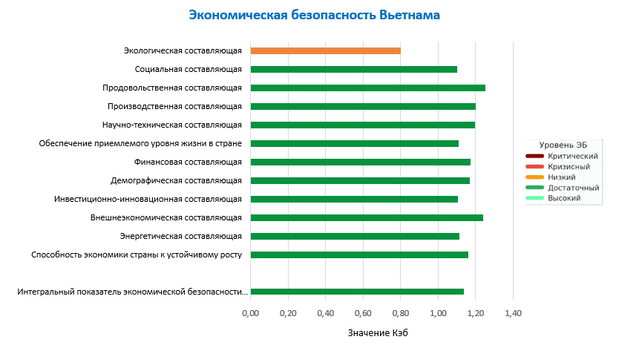
Рисунок 6 – Визуализация результатов оценки экономической безопасности Вьетнама

Качественный анализ экономической безопасности Вьетнама
По итогам предыдущего шага был количественно оценен интегральный показатель экономической безопасности государства. В 2024 году уровень экономической безопасности Социалистической Республики Вьетнам оценивается как достаточный, поскольку интегральный показатель экономической безопасности составил 1,14.
Анализ групп составляющих, характеризующих интегральный показатель экономической безопасности Вьетнама, показывает, что группа «Способность экономики страны к устойчивому росту» характеризуется достаточным уровнем. Значение данной группы составляет 1,16. Все входящие в неё составляющие — энергетическая, внешнеэкономическая, инвестиционно-инновационная, демографическая и финансовая — также находятся на достаточном уровне. Наиболее сильное положительное влияние на показатель данной группы оказывает внешнеэкономическая составляющая, значение которой составляет 1,24. Это связано с высокой экспортной активностью Вьетнама и его включённостью в международные производственные цепочки. (Внешнеэкономическая деятельность с Вьетнамом. Логистика, оформление, НДС)
Группа «Обеспечение приемлемого уровня жизни в стране» также находится на достаточном уровне, её значение составляет 1,11. Наиболее сильное положительное влияние в данной группе оказывают продовольственная составляющая (1,25), а также научно-техническая и производственная составляющие, значения которых составляют 1,20. Вместе с тем экологическая составляющая имеет низкий уровень — 0,80, что снижает общий интегральный показатель и является главным уязвимым направлением экономической безопасности Вьетнама.
Общий анализ составляющих экономической безопасности Вьетнама показывает, что страна в 2024 году находится в относительно устойчивом состоянии. Большинство индикаторов превышают установленные пороговые значения, однако сохраняются отдельные структурные дисбалансы: недостаточное душевое потребление энергоносителей, высокая доля импорта товаров и услуг, низкая доля городского населения по расчетам в работе, а также крайне низкая доля наземных и морских охраняемых территорий. Рассмотрим каждую составляющую детальнее.
Энергетическая составляющая имеет достаточный уровень экономической безопасности. Это связано с тем, что душевое потребление электроэнергии во Вьетнаме превышает пороговое значение, а доля возобновляемых источников энергии в установленной мощности составляет 55,58%, что значительно выше установленного порога. Такое состояние объясняется государственной политикой Вьетнама по развитию возобновляемой энергетики: в Национальном плане развития электроэнергетики VIII предусмотрено увеличение доли ВИЭ до 30,9–39,2% к 2030 году и до 67,5–71,5% к 2050 году. (Gov't approves National Power Development Plan 8) Однако показатель душевого потребления энергоносителей составляет 794 кг условного топлива на человека при пороге 1000 кг, что снижает оценку данной составляющей. Причина заключается в том, что экономика Вьетнама продолжает активно индустриализироваться, поэтому спрос на энергию растет быстрее, чем обеспеченность энергоресурсами. В 2024 году для предотвращения дефицита электроэнергии страна увеличила импорт угля на 24,8%, а производство электроэнергии выросло на 9,6%. (Vietnam's 2024 GDP growth accelerates to 7.09%, driven by strong exports | Reuters)
Внешнеэкономическая составляющая оказывает наиболее сильное положительное влияние на интегральный показатель, ее значение составляет 1,24. Высокий уровень данной составляющей объясняется экспортно-ориентированной моделью экономики Вьетнама. В 2024 году экспорт страны вырос на 14,3% и составил 405,53 млрд долл. США, причем основными экспортными товарами выступали электроника, смартфоны, одежда и сельскохозяйственная продукция. Вместе с тем импорт товаров и услуг в работе составляет 90,88% к ВВП при пороговом значении менее 90%, что немного ухудшает оценку составляющей. Это объясняется зависимостью промышленности Вьетнама от импортных комплектующих, сырья, оборудования и технологий. В 2024 году импорт страны вырос на 16,7% и составил 380,76 млрд долл. США, что подтверждает высокую вовлеченность Вьетнама в международные производственные цепочки. (Vietnam's 2024 GDP growth accelerates to 7.09%, driven by strong exports | Reuters)
Инвестиционно-инновационная составляющая находится на достаточном уровне. Это связано с тем, что все три индикатора данной составляющей — глобальный индекс инноваций, доля входящих прямых иностранных инвестиций в ВВП и объем инвестиций — превышают установленные пороговые значения. Положительное состояние данной составляющей объясняется высокой инвестиционной привлекательностью Вьетнама. В 2024 году объем фактически реализованных иностранных инвестиций вырос на 9,4% и достиг 25,35 млрд долл. США. (Vietnam's 2024 GDP growth accelerates to 7.09%, driven by strong exports | Reuters) Кроме того, в международной оценке инновационного развития Вьетнам демонстрирует результаты выше ожидаемых для своего уровня развития, что подтверждает наличие инновационного потенциала страны. (Global Innovation Index 2024 - GII 2024 results)
Демографическая составляющая также имеет достаточный уровень экономической безопасности. Общий коэффициент рождаемости превышает пороговое значение, общий коэффициент смертности находится ниже предельного уровня, а плотность населения не превышает установленный порог. Это позволяет говорить о сохранении демографического потенциала страны. Вместе с тем в долгосрочной перспективе состояние демографической составляющей может ухудшаться, поскольку во Вьетнаме в 2024 году был зафиксирован исторически низкий суммарный коэффициент рождаемости — 1,91 ребенка на женщину, что ниже уровня простого воспроизводства населения. В городских районах данный показатель еще ниже и составляет 1,67 ребенка на женщину. (Việt Nam records its lowest birth rate at 1.91 in 2024)
Финансовая составляющая характеризуется достаточным уровнем. Это объясняется тем, что уровень инфляции, доля государственного долга к ВВП и доля расходов государственного бюджета к ВВП находятся в пределах установленных пороговых значений. По оценке МВФ, инфляция во Вьетнаме в 2024 году находилась около целевого диапазона Государственного банка Вьетнама 4–4,5%, а восстановление экономики поддерживалось внешним спросом, устойчивыми прямыми иностранными инвестициями и мерами государственной политики. (IMF Executive Board Concludes 2024 Article IV Consultation with Vietnam) Кроме того, финансовую устойчивость поддерживает умеренная долговая нагрузка: в работе доля государственного долга к ВВП составляет 31,16%, что ниже установленного порога 50%.
Научно-техническая составляющая находится на достаточном уровне. Все три индикатора данной составляющей превышают пороговые значения: количество патентных заявок резидентов на 1 млн человек населения, доля интернет-пользователей и количество публикаций по нанотехнологиям на 1 млн человек населения. Такое состояние объясняется развитием цифровой среды и ростом инновационной активности страны. Согласно данным Global Innovation Index 2024, Вьетнам занимает 44-е место и в течение длительного периода демонстрирует инновационные результаты выше ожидаемых для своего уровня экономического развития. ( Global Innovation Index 2024 - GII 2024 results БЫЛ) Это подтверждает, что научно-техническая база Вьетнама постепенно укрепляется, хотя дальнейшее развитие требует расширения практического применения научных разработок в промышленности.
Производственная составляющая также имеет достаточный уровень экономической безопасности. Доля промышленности в ВВП, производительность труда и доля занятых в промышленности превышают установленные пороговые значения. Это объясняется структурной трансформацией экономики Вьетнама: страна постепенно перешла от аграрной модели к индустриально-сервисной. В 2024 году на долю промышленности и строительства приходилось 37,64% ВВП, на сферу услуг — 42,36%, а на сельское, лесное и рыбное хозяйство — 11,86%. (Socio-economic situation in the fourth quarter and 2024 – National Statistics Office of Vietnam ВРОДЕ БЫЛ) Дополнительно производственную составляющую поддерживает рост промышленного производства: в 2024 году промышленный выпуск увеличился на 8,4% (Vietnam's 2024 GDP growth accelerates to 7.09%, driven by strong exports | Reuters БЫЛ)
Продовольственная составляющая является наиболее устойчивой среди всех составляющих, ее значение составляет 1,25. Доля сельского хозяйства в ВВП превышает пороговое значение, доля занятых в сельском хозяйстве находится в допустимых пределах, а глобальный индекс голода не превышает критического порога. Это объясняется сохранением значимой роли аграрного сектора в экономике Вьетнама: в 2024 году сельское, лесное и рыбное хозяйство обеспечивали 11,86% ВВП. (Socio-economic situation in the fourth quarter and 2024 – National Statistics Office of Vietnam )При этом глобальный индекс голода Вьетнама находится в диапазоне 10,0–19,9, который по методике GHI соответствует умеренному уровню голода, поэтому состояние продовольственной безопасности можно считать приемлемым, но не полностью беспроблемным. ( Viet Nam - Global Hunger Index (GHI) - peer-reviewed annual publication designed to comprehensively measure and track hunger at the global, regional, and country levels)
Социальная составляющая имеет достаточный уровень экономической безопасности. Положительное влияние оказывает низкий уровень безработицы: в работе он составляет 1,60% при пороговом значении менее 5%. Низкая безработица подтверждается и статистикой Главного статистического управления Вьетнама: в 2024 году уровень безработицы среди населения трудоспособного возраста составил 2,24%, что ниже уровня 2023 года. (Vietnam's 2024 unemployment rate drops to 2.24% - VnEconomy) Индекс социального прогресса также превышает пороговое значение, что положительно влияет на состояние социальной составляющей. Однако доля городского населения в работе составляет 20,20% при пороге более 35%, поэтому данный индикатор снижает итоговую оценку социальной составляющей. Это можно объяснить сохранением различий между городскими и сельскими территориями, поскольку значительная часть населения продолжает проживать вне крупных городских центров, где доступ к инфраструктуре, медицине, образованию и высокооплачиваемым рабочим местам обычно выше.
Экологическая составляющая является единственной составляющей, которая имеет низкий уровень экономической безопасности. Ее значение составляет 0,80. Основное негативное влияние оказывает индикатор доли наземных и морских охраняемых территорий: фактическое значение составляет 2,90% при пороговом значении более 30%. Такое отклонение особенно существенно, поскольку международная цель Kunming-Montreal Global Biodiversity Framework предусматривает сохранение не менее 30% наземных, внутренних водных, морских и прибрежных территорий к 2030 году. (Target 3) При этом, несмотря на превышение порога по лесистости территории, экологическая ситуация осложняется загрязнением воздуха: в 2024 году средняя концентрация PM2.5 во Вьетнаме составила 28,7 мкг/м³, что в несколько раз выше рекомендаций ВОЗ; по качеству воздуха страна заняла 23-е место среди наиболее загрязненных стран мира. . (Việt Nam's air quality 23rd worst in the world: Report) Поэтому экологическая составляющая является главным фактором, снижающим общий уровень экономической безопасности Вьетнама
Таким образом, в 2024 году экономическая безопасность Вьетнама находится на достаточном уровне. Наиболее сильное положительное влияние на интегральный показатель оказывают продовольственная, внешнеэкономическая, научно-техническая, производственная, финансовая и демографическая составляющие. Это отражает экспортно-ориентированный характер экономики, высокий приток инвестиций, развитие промышленности, умеренную инфляцию и сохранение продовольственной базы. Основным слабым направлением является экологическая составляющая, поскольку низкая доля охраняемых территорий и сохраняющееся загрязнение воздуха заметно ухудшают общую оценку экономической безопасности государства.
Далее следует идентифицировать конкретные угрозы экономической безопасности Вьетнама и предложить меры по улучшению состояния. Результат представлен в Таблице 10.

Таблица 10 –Угрозы экономической безопасности Вьетнама
№ п/п | Составляющая | Уровень | Индикаторы | Угрозы | Меры по улучшению
1 | Экологическая | Низкий | Загрязнение воздуха частицами PM2.5; Доля наземных и морских охраняемых территорий в общей площади;  Лесистость территории от общей территории. | 1) Недостаточная площадь охраняемых территорий создаёт угрозу биоразнообразию.  2) Загрязнение воздуха ухудшает здоровье населения и качество городской среды.  3) Экологические риски могут снижать инвестиционную привлекательность страны.  4) Деградация экосистем может усилить климатические и продовольственные риски. | 1) Расширение площади наземных и морских охраняемых территорий.  2) Усиление контроля за промышленными выбросами.  3) Развитие экологически чистого транспорта.  4) Восстановление лесов, мангровых экосистем и прибрежных территорий.  5) Введение налоговых стимулов для предприятий, внедряющих экологически чистые технологии.

Заключение
Уровень экономической безопасности государства отражает его способность противостоять внутренним и внешним угрозам, поддерживать устойчивое социально-экономическое развитие и обеспечивать защиту национальных экономических интересов. В данной работе была проведена комплексная оценка уровня экономической безопасности Социалистической Республики Вьетнам за 2024 год по индикативной модели, включающей десять составляющих: энергетическую, внешнеэкономическую, инвестиционно-инновационную, демографическую, финансовую, научно-техническую, производственную, продовольственную, социальную и экологическую.
В ходе исследования был рассмотрен экономический профиль Вьетнама, включая общую характеристику государства, финансовую систему, ресурсную базу, специализацию производства, отраслевую структуру экономики и внешнеторговые связи. Также были проанализированы исторические этапы становления системы экономической безопасности страны, структура государственных органов, обеспечивающих экономическую безопасность, и ключевые нормативно-правовые акты, регулирующие данную сферу. На основе выбранных индикаторов была проведена их нормализация относительно пороговых значений, что позволило определить состояние каждой составляющей и выявить наиболее уязвимые направления.
По итогам расчета интегрального показателя общий уровень экономической безопасности Вьетнама в 2024 году оценен как достаточный. Интегральный показатель составил 1,14, что соответствует достаточному уровню по используемой шкале оценки. Группа «Способность экономики страны к устойчивому росту» также находится на достаточном уровне и имеет значение 1,16. Все входящие в нее составляющие — энергетическая, внешнеэкономическая, инвестиционно-инновационная, демографическая и финансовая — показали достаточный уровень экономической безопасности. Это свидетельствует о достаточно устойчивом состоянии макроэкономической системы Вьетнама, высокой включенности страны в мировую торговлю, привлекательности для иностранных инвесторов, умеренной долговой нагрузке и контролируемом уровне инфляции.
Группа «Обеспечение приемлемого уровня жизни в стране» также оценивается как достаточная, ее значение составило 1,11. Наиболее устойчивыми внутри данной группы являются продовольственная составляющая (1,25), научно-техническая и производственная составляющие (1,20). Социальная составляющая также находится на достаточном уровне. Это отражает наличие собственной продовольственной базы, развитие промышленности, рост цифровой и научно-технической среды, а также низкий уровень безработицы. Вместе с тем экологическая составляющая имеет значение 0,80, что соответствует низкому уровню и является главным фактором, снижающим общий интегральный показатель экономической безопасности Вьетнама.
Наиболее проблемным направлением экономической безопасности Вьетнама является экологическая сфера. Несмотря на то, что лесистость территории превышает установленное пороговое значение, доля наземных и морских охраняемых территорий составляет всего 2,90% при пороге 30%, что существенно снижает оценку экологической составляющей. Кроме того, сохраняется проблема загрязнения воздуха частицами PM2.5, что связано с быстрым промышленным ростом, развитием транспорта, урбанизацией и высокой нагрузкой на природную среду. Таким образом, экологическая составляющая выступает основной зоной риска для дальнейшего устойчивого развития страны.
Результаты проведенного исследования свидетельствуют о том, что экономическая безопасность Вьетнама в 2024 году в целом находится в устойчивом состоянии. Однако для повышения ее уровня необходимо реализовать комплекс мер, направленных на устранение выявленных дисбалансов. Приоритетными направлениями должны стать расширение площади охраняемых природных территорий, снижение загрязнения воздуха, развитие экологически чистого транспорта и восстановление природных экосистем. Кроме того, важное значение имеют снижение зависимости от импортных комплектующих, развитие собственного высокотехнологичного производства, поддержка национальных инновационных компаний и выравнивание социально-экономического развития городских и сельских территорий. Последовательная реализация данных мер позволит укрепить экономическую безопасность Вьетнама, повысить устойчивость национальной экономики к внешним шокам и создать условия для долгосрочного социально-экономического развития.

Список использованных источников
Научная литература

Интернет-источники

